1. instalar mariaDB “yum install mariadb-server mariadb”.

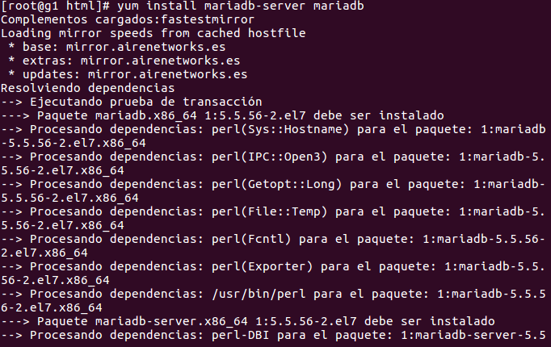

1. iniciar el servicio

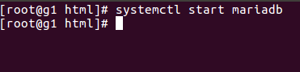

1. Ejecutar el script de seguridad para la instalacion de la base de datos.

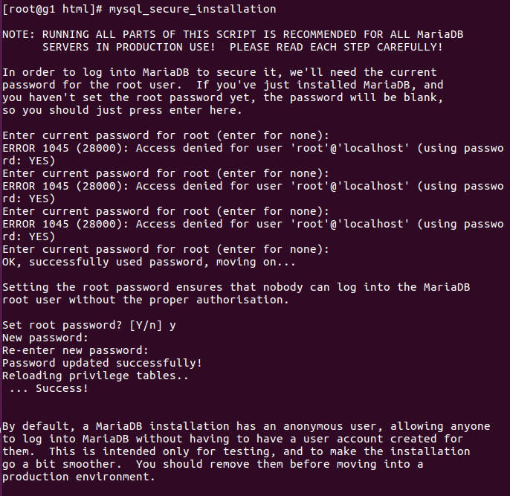

1. habilitar el servicio para cuando iniciemos la maquina

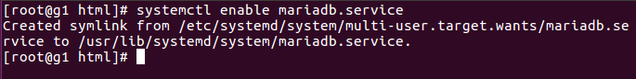

1. conectar a la BD para comprobar su funcionamiento

